在Vue cli3.0的使用

在根目录下新建vue.config.js

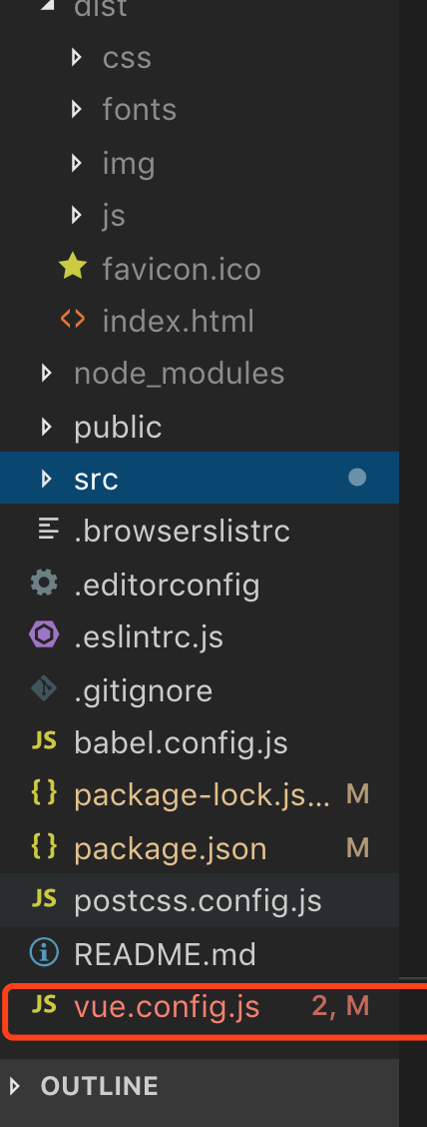

Vue.config.js内容

// const path = require('path');

// const PrerenderSPAPlugin = require('prerender-spa-plugin');

// module.exports = {

// configureWebpack: {

// plugins: [

// new PrerenderSPAPlugin({

// staticDir: path.join(__dirname, 'dist'),

// routes: ['/'],

// }),

// ],

// },

// };

const PrerenderSPAPlugin = require('prerender-spa-plugin');

const Renderer = PrerenderSPAPlugin.PuppeteerRenderer;

const path = require('path');

module.exports = {

// if (process.env.NODE_ENV !== 'production') return;

configureWebpack: config => ({

plugins: [

new PrerenderSPAPlugin({

// 生成文件的路径，也可以与webpakc打包的一致。

// 下面这句话非常重要！！！

// 这个目录只能有一级，如果目录层次大于一级，在生成的时候不会有任何错误提示，在预渲染的时候只会卡着不动。

staticDir: path.join(__dirname, 'dist'),

// 对应自己的路由文件，比如a有参数，就需要写成 /a/param1。

routes: ['/'],

// 这个很重要，如果没有配置这段，也不会进行预编译

renderer: new Renderer({

inject: {

foo: 'bar',

},

headless: false,

// 在 main.js 中 document.dispatchEvent(new Event('render-event'))，两者的事件名称要对应上。

renderAfterDocumentEvent: 'render-event',

}),

}),

],

})

,

};

以上两种都可以用

第二种在main.js中加入

mounted() {

document.dispatchEvent(new Event('render-event'));

},

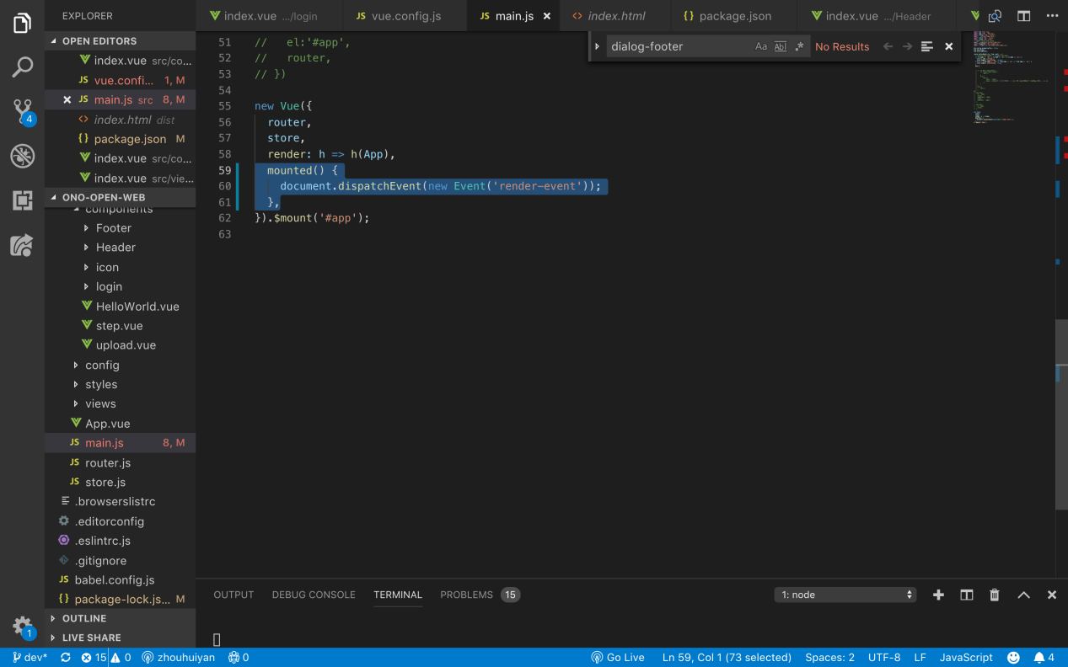

在router中设置为history模式

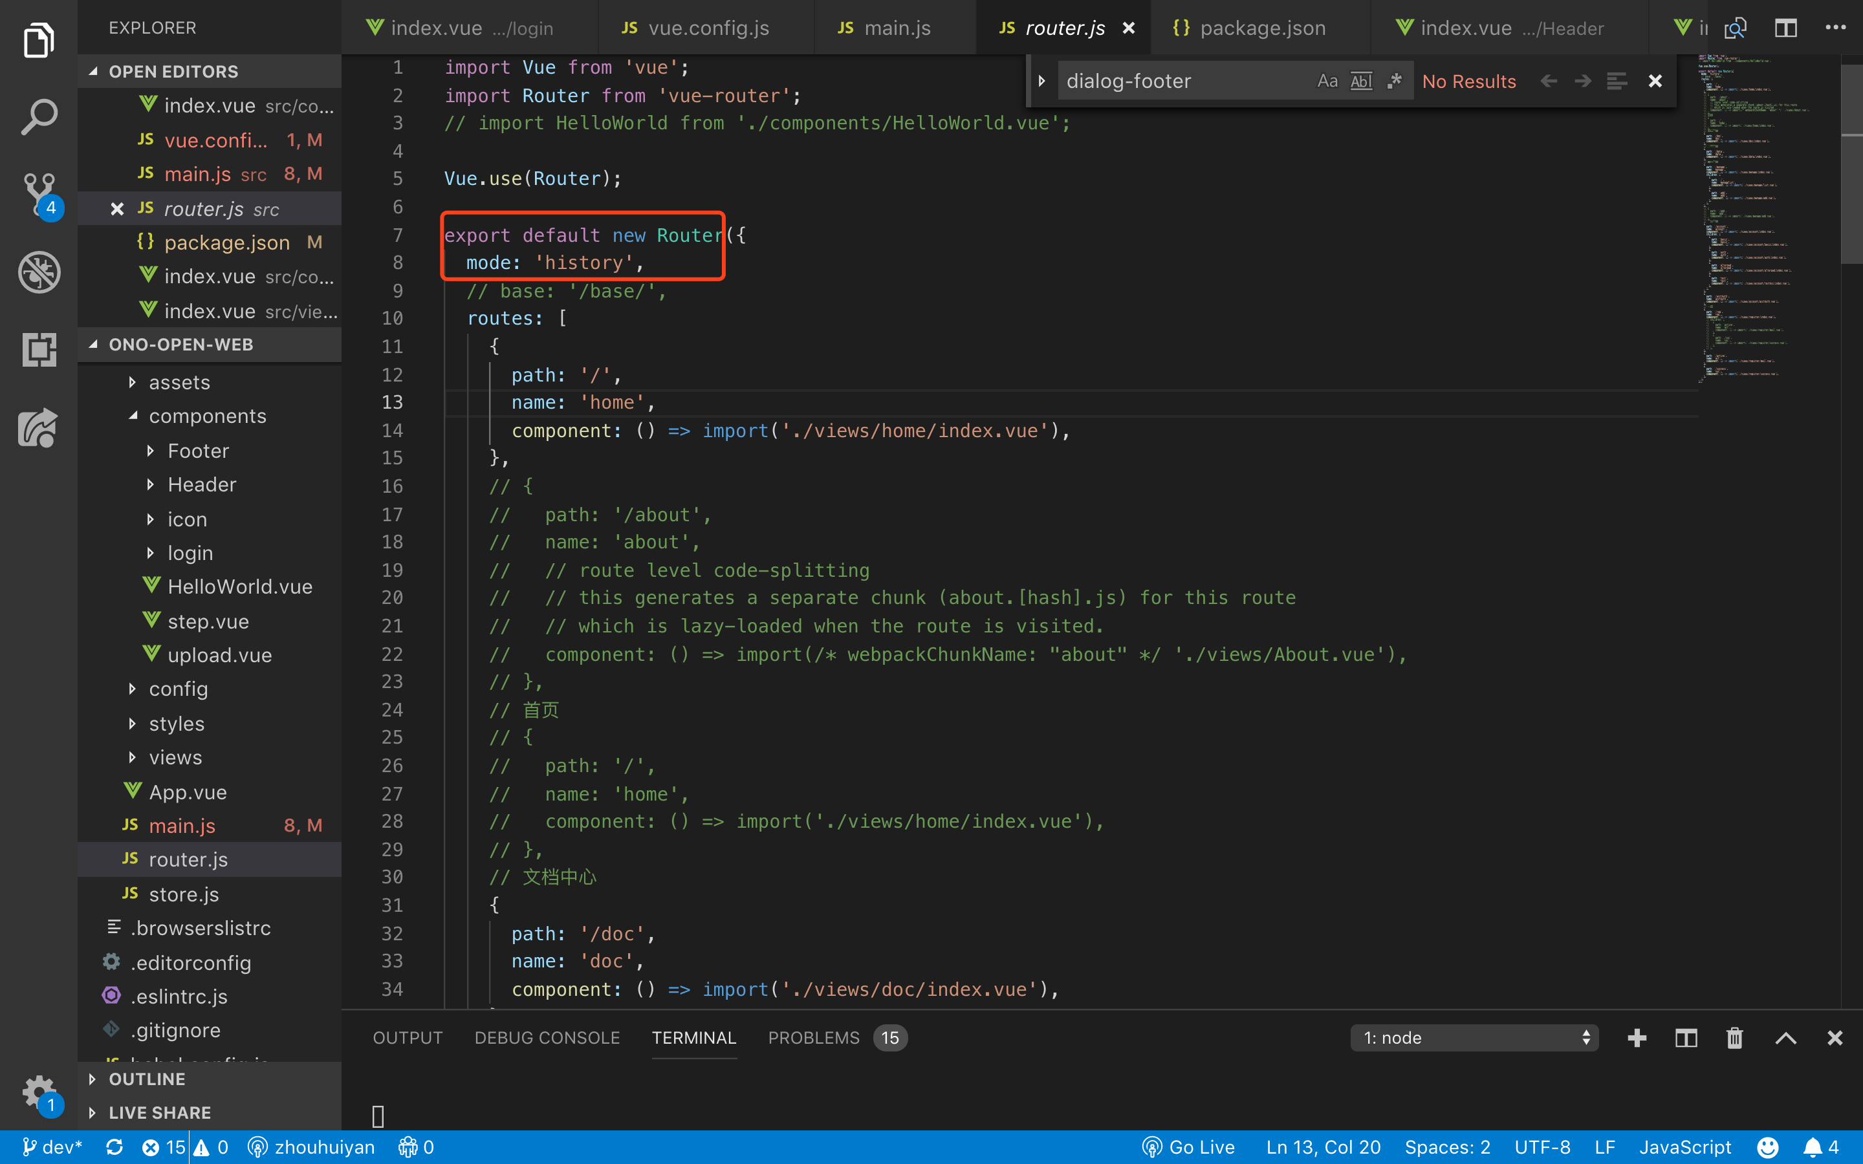

然后npm run build

在dist中可以看到所选路由下的内容都成为了静态html

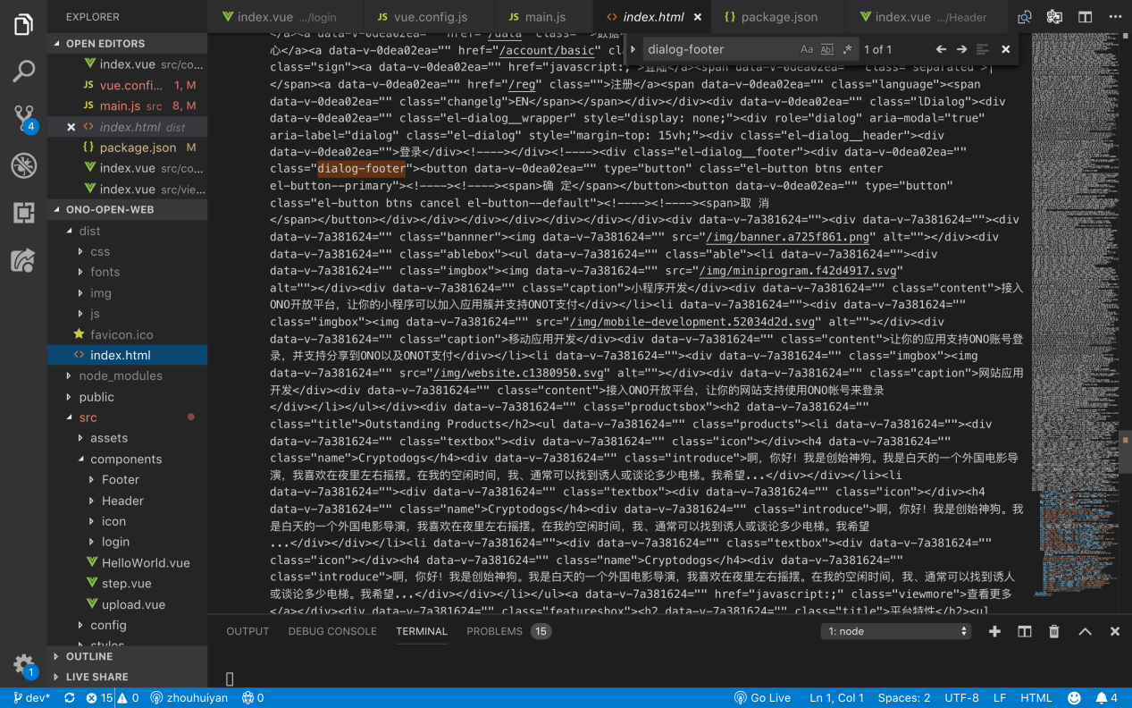

安装npm i prerender-spa-plugin

该插件依赖puppeteer，这是一个调用chrome API的库。在安装的过程中，puppeteer会下载chromium（提供浏览器环境），这时候国内的网络会报错，因为你懂的。

npm config set PUPPETEER_DOWNLOAD_HOST=https://storage.googleapis.com.cnpmjs.org

我装的时候没有下载puppeteer,所以可以自己装一下

Npm install puppeteer

<https://blog.csdn.net/caandoll/article/details/82959113>

插件安装地址